Dzień dobry po małych problemach natury technicznej zaczynamy nowe tematy.
Dzisiaj zajmiemy się omówieniem pierwszego z organów roślin – korzeniem.
Zapiszcie w zeszycie temat lekcji:
T: Korzeń – organ podziemny roślin.
- Zachęcam was do przeczytania rozdziału o korzeniu w podręczniku ze stron 98 - 101 strony
- Poniżej przedstawię najważniejsze informacje o korzeniach
- Zapiszcie w zeszycie punkt pierwszy

- Korzeń – to organ podziemny u większości roślin. Funkcją korzenia jest:
- utrzymywanie rośliny w podłożu
- pobieranie z gleby wody z solami mineralnymi

- W punkcie drugim w zeszycie wykonajcie rysunek korzenia z opisem stref na które się dzieli.

- Strefy korzenia:

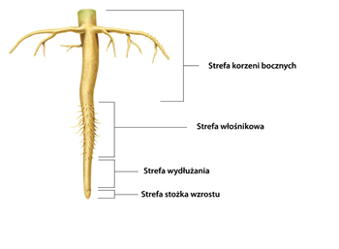
- Możemy wyróżnić dwa typy korzeni które nazywamy systemami korzeniowymi. Przerysujcie do zeszytu schemat tych systemów wraz z opisem.

- Systemy korzeniowe.

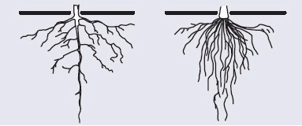
system palowy system wiązkowy
- korzeń główny i liczne - liczne, jednakowe
korzenie boczne korzenie przybyszowe
- np. u mniszka lekarskiego - np. u traw

- Niektóre rośliny przekształciły korzenie tak, aby spełniały dodatkowe funkcje.
Przyjrzyjcie się tym przekształconym korzeniom na zdjęciach i schematycznych rysunkach w podręczniku na stronie 100-101. Zapiszcie notatkę:
- Przekształcenia korzeni:
- korzenie spichrzowe – gromadzą substancje pokarmowe (np. u buraka, marchwi)
- korzenie podporowe – dodatkowo mocują roślinę w podłożu (np. u kukurydzy)
- korzenie czepne – przymocowują roślinę do podpór (np. u bluszczu)
- ssawki – pobierają potrzebne substancje z tkanek żywiciela (np. u jemioły)

- To wszystko co powinniście wiedzieć o korzeniach.
- Na zadanie domowe chciałabym abyście rozwiązali kartę pracy którą udostępniam poniżej. Jest to karta pracy z tematu który przerabialiśmy na ostatniej lekcji. Możecie ją rozwiązać na komputerze i odesłać na mojego e-maila jeśli to możliwe. Możecie również wpisać same odpowiedzi i przesłać je w formie zdjęcia lub skanu – lub w innej dowolnej formie.
- Mój e-mail to: k.walecka@sp1pszczyna.pl
Powodzenia i uważajcie na siebie Do zobaczenia za tydzień ↓ pod kreską jest karta pracy

1. Uzupełnij tabelę. Wpisz w odpowiednich miejscach nazwy tkanek roślinnych.

Tkanki roślinne
Tkanki twórcze
tkanka okrywająca
tkanka miękiszowa
tkanka wzmacniająca

2. Oceń, czy poniższe zdania zawierają prawdziwe informacje. Zaznacz literę P, jeśli informacja jest prawdziwa, albo literę F – jeśli jest fałszywa.

1. | Tkanka miękiszowa, która zawiera chloroplasty, umożliwia roślinie wytworzenie substancji pokarmowych. | P | F
2. | Komórki tkanek stałych szybko się dzielą, dlatego ich liczba stale rośnie. | P | F
3. | Tkanki twórcze tworzą stożki wzrostu, które umożliwiają roślinie wzrost na długość. | P | F

3. Przyporządkuj podanym tkankom (A–B) odpowiednie funkcje (1–3).

- Tkanka przewodząca.
- Tkanka miękiszowa.

- Chroni roślinę przed zgnieceniem lub rozerwaniem.
- Transportuje różne substancje w obrębie całej rośliny.
- Wypełnia wolne przestrzenie między innymi tkankami.

- B.

4. Zaznacz punkt, w którym wymieniono nazwę tkanki przedstawionej na ilustracji.
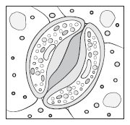
- Tkanka miękiszowa.
- Tkanka okrywająca.
- Tkanka wzmacniająca.
- Tkanka przewodząca.

